bk7251 基于RT-THREAD 固件（OTA）升级
（使用不同的存储作为download分区的使用方法）
一、内部flash作为download分区，使用步骤如下
- 配置boot分区
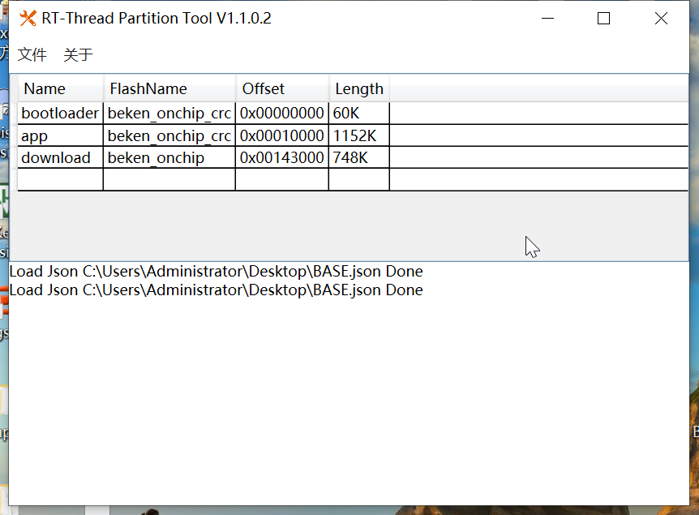
- 配置固件打包config.json
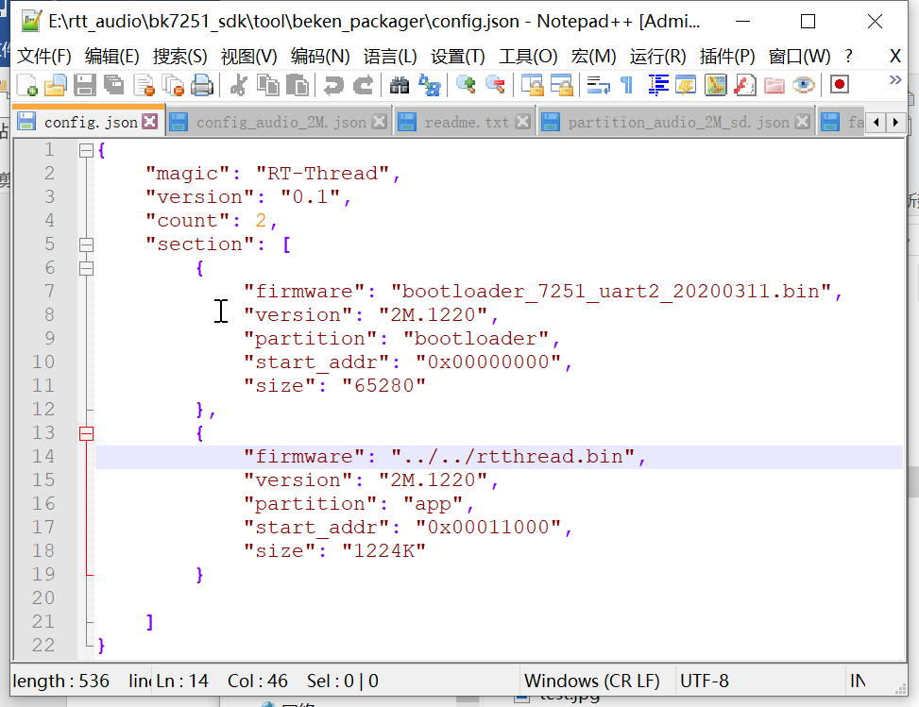
Note:
- 注意boot分区和config.json中的地址的关系要对应
- boot区的地址和长度是固定的，app区的起始地址也是固定的；其它地址和长度需要用户根据使用的情况配置
- boot分区和config.json中的分区范围不能重叠覆盖！
- 升级
见文档《BK7251_RTOS_SDK_API_Reference_xxx.pdf》

二、外部flash作为download分区，使用步骤如下
- 配置boot分区
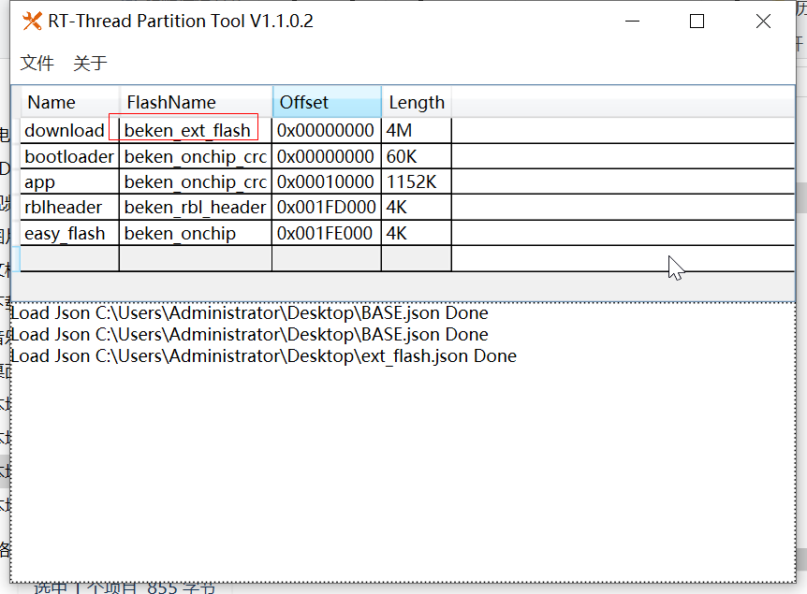
- 将download分区的FlashName配置为beken_ext_flash
- easy_flash和rblheader分区根据实际使用芯片的大小配置其起始地址，长度为4K.
如芯片的flash大小为2M bytes，则easy_flash和rblheader分别为0x001FE000，0x001FD000;如果芯片为4M bytes，则easy_flash和rblheader分别为0x003FE000，0x003FD000，以此类推。
- 配置固件打包config.json
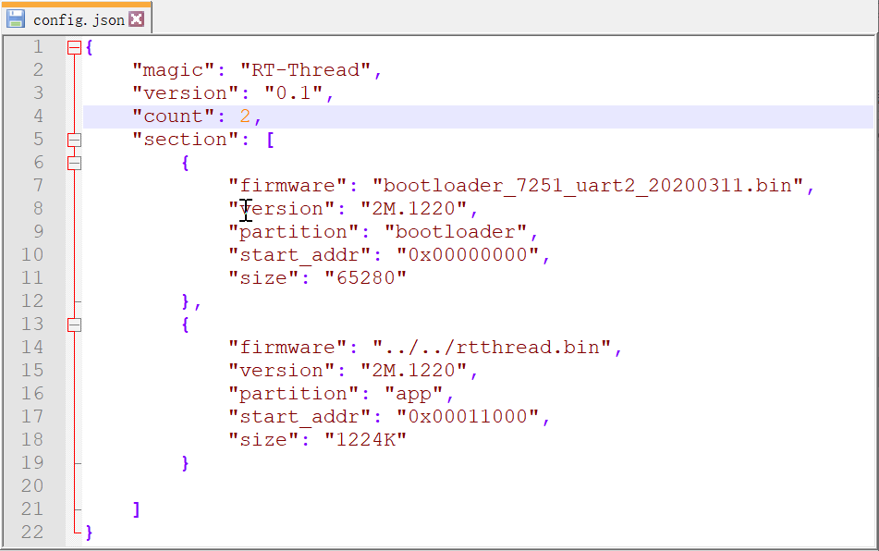
Note：
- 注意boot分区和config.json中的地址的关系要对应
- download、rblheader、easy_flash分区不需要在config.json中显式配置。但boot分区和config.json中的分区范围不能重叠覆盖！
- 升级
参考例程E:\rtt_audio\bk7251_sdk\samples\ota\port\ fal_flash_extern_port.c

三、sd卡作为download分区，使用步骤如下
- 配置程序相关参数
1） 根据原理图实际情况配置宏CFG_SD_HOST_INTF，如果使用SD卡的D0引脚为gpio17，则选择SD_HOST_INTF，否则选择SD1_HOST_INTF
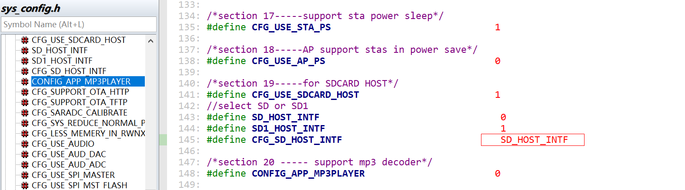
2）如果使用芯片引脚VDDRAM供电，需要开启图中截图部分
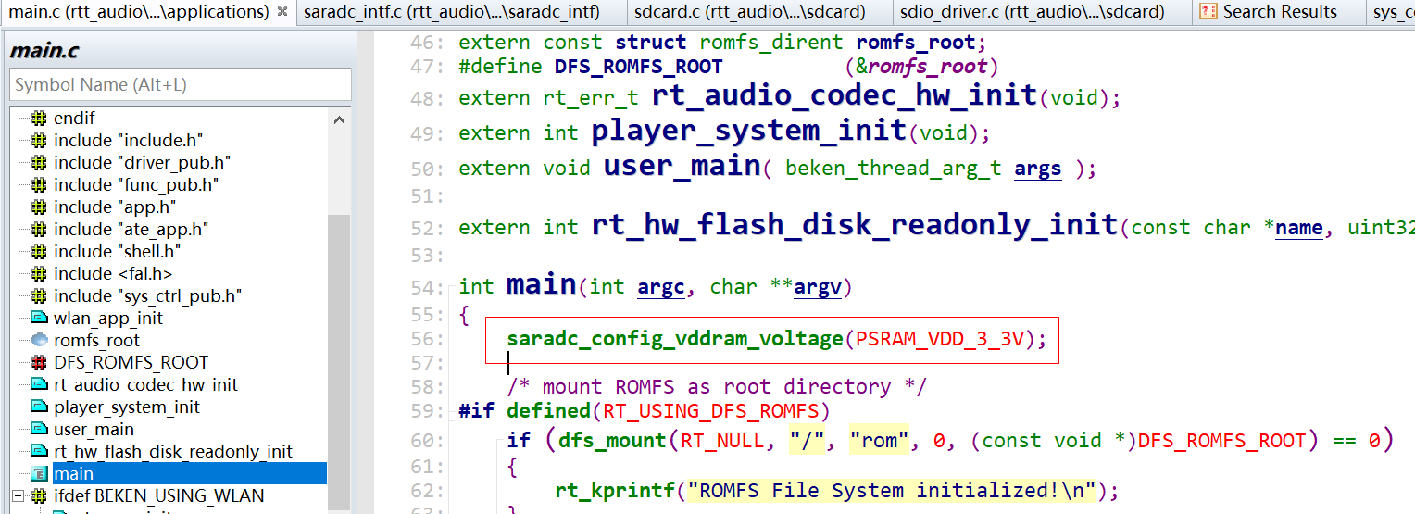
- 配置boot分区
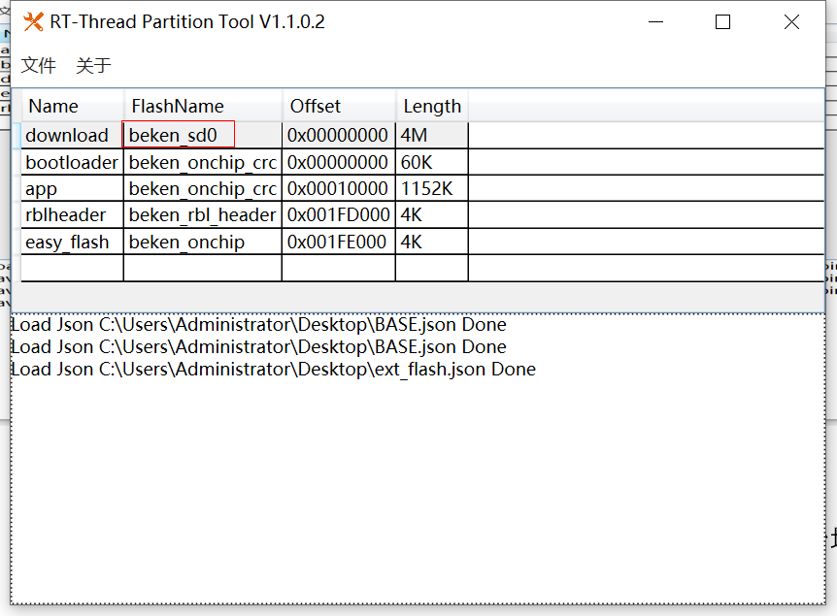
1）如果第一步中使用的是SD_HOST_INTF，则FlashName配置为beken_sd0,否则为beken_sd1
  - easy_flash和rblheader分区根据实际使用芯片的大小配置其起始地址，长度为4K.
如芯片的flash大小为2M bytes，则easy_flash和rblheader分别为0x001FE000，0x001FD000;如果芯片为4M bytes，则easy_flash和rblheader分别为0x003FE000，0x003FD000，以此类推。
- 配置固件打包config.json

Note：
1）注意boot分区和config.json中的地址的关系要对应
2）download、rblheader、easy_flash分区不需要在config.json中显式配置。但boot分区和config.json中的分区范围不能重叠覆盖！
- 升级
- OTA下载固件到sd卡，或者本地拷贝固件到sd卡
- copy sd卡中固件rtthread.rbl的rblheader头到内部flash指定位置，位置与boot配置的rblheader分区的起始地址保持一致。（copy的代码参考test_flash）
- 软件重启或者硬件重启（进入boot完成一系列校验和固件搬运，rblheader区固件头的删除，跳转到应用等工作）
Note:
- rtthread.rbl是原始的应用固件使用beken_packager.exe打包而成（不需要将rtthread.rbl打包成文件系统）。
- rtthread.rbl要放在sd卡的根目录下

说在后面：
easy_flash分区不是必需的!
以下两种情况才需要easy_flash分区。针对有外部MOS管开关机电路以及OTA时led指示的情况：

比如使用gpio20来控制MOS管，则在APP中下载代码完成后，重启系统之前，先把该信息保存到easy flash区:
调用ef_set_env（"power_control_gpio","20"）以及ef_save_env()
另外在重启之前，最好提示用户按开机键继续完成升级；

使用gpio21来表示正在升级，则在APP中下载代码完成后，重启系统之前，先把该信息保存到easy flash区:
调用ef_set_env("led_control_gpio",21)以及ef_save_env()

